BLÜCHER Roof LAUBSCHUTZ, DURCHM 110MM Abdeckung: D114MM Edelstahl AISI316L

BLÜCHER Germany

Eigenschaften

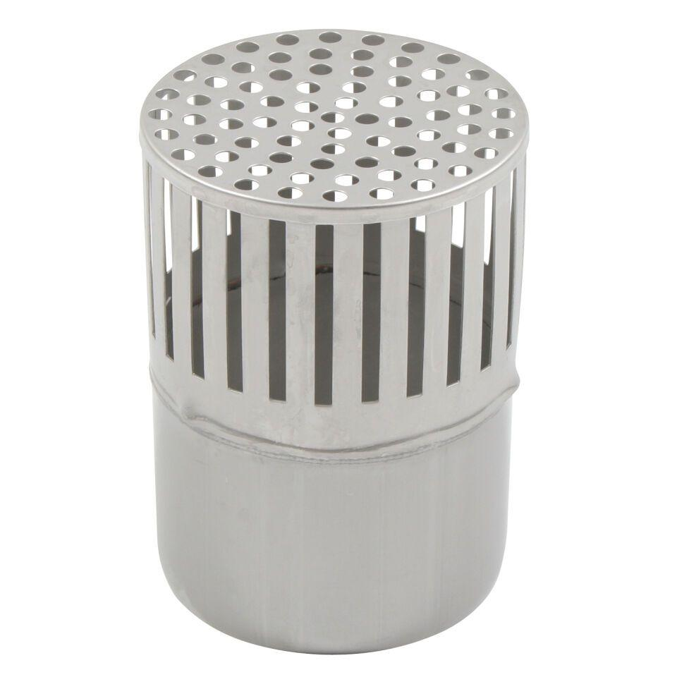

GTIN:

5705499412260

HAN:

898.001.110 S

Werkstoff

Edelstahl

Breite (mm)

265,00

Höhe (mm)

265,00

Länge (mm)

325,00

Gewicht (kg)

0,42